|  |  |  |  |  |  |  |  |  |  |
| --- | --- | --- | --- | --- | --- | --- | --- | --- | --- |
| |  |  |  | | --- | --- | --- | |  |  |  | | МИНОБРНАУКИ РОССИИ | | | | Федеральное государственное бюджетное образовательное учреждение  высшего образования  **«МИРЭА – Российский технологический университет»**  **РТУ МИРЭА** | | |   Институт информационных технологий |
| Кафедра вычислительной техники |
|  |

|  |  |
| --- | --- |
| **ОТЧЕТ ПО ПРАКТИЧЕСКОЙ РАБОТЕ №3** | |
| **по дисциплине** | |
| **«Алгоритмические основы обработки данных»** | |
|  | |
| Выполнил студент группы ___ИВБО-01-22_________  *(учебная группа)* | Зырянов М.А |
| Принял старший преподаватель | Асадова Ю.С. |

|  |  |  |
| --- | --- | --- |
| Практическая работа выполнена | «25»_сентября_2023г. | *______________________*  *(подпись студента)* |
|  |  |  |
| «Зачтено» | «__»_______2023г. | *___________________________*  *(подпись руководителя)* |

Москва 2023

|  |  |  |
| --- | --- | --- |
|  |  |  |
| МИНОБРНАУКИ РОССИИ | | |
| Федеральное государственное бюджетное образовательное учреждение  высшего образования  **«МИРЭА – Российский технологический университет»**  **РТУ МИРЭА** | | |

Институт информационных технологий

Кафедра вычислительной техники

Выполнено ____________________/И.О. Фамилия/

Зачтено ____________________/Ю.С. Асадова/

**Задание на практическую работу №3**

Дисциплина: «Алгоритмические основы обработки данных»

Студент_____Зырянов Максим Алексеевич_________Шифр__22И1453___Группа__ИВБО-01-22___

**1. Тема**: «Двумерные массивы».

**2. Срок сдачи студентом законченной работы:** ________________г.

**3. Исходные данные:** Целочисленная матрица из n строк и m столбцов (1<n<=100, 1<m<=50).

**4. Задание:** Циклически сдвинуть столбцы вправо на k позиций

**5. Содержание отчета:**

* титульный лист;
* задание;
* оглавление;
* введение;
* основные разделы отчета;
* заключение;
* список использованных источников;

Руководитель работы Ю.С. Асадова ____________ «___» ____________ 2023г.

подпись

Задание принял к исполнению М.А. Зырянов ____________ «___» ____________ 2023г.

подпись

**СОДЕРЖАНИЕ**

ВВЕДЕНИЕ 4

1 ОСНОВНОЙ РАЗДЕЛ 5

2 БЛОК-СХЕМА АЛГОРИТМА 7

3 ИСХОДНЫЙ КОД 8

4 ПРИМЕР РАБОТЫ ПРОГРАММЫ 10

ЗАКЛЮЧЕНИЕ 11

СПИСОК ИСПОЛЬЗОВАННЫХ ИСТОЧНИКОВ 12

# ВВЕДЕНИЕ

Требуется применить на практике двумерные массивы.

Постановка задачи:

Разработать программу, которая циклически сдвигает столбцы на k позиций вправо.

Необходима реализация проверки ввода на корректность введенных данных (1<n<= 100, 1<m<=50).

При корректном вводе, программа должна вывести циклически сдвинутый двумерный массив.

# 1 ОСНОВНОЙ РАЗДЕЛ

Пользователю требуется ввести сначала размер двумерного массива – n и m, затем ввести числовое значение сдвига - k, после ввести каждый элемент массива – a[i][j].

После ввода происходит циклический сдвиг столбцов вправо, который работает следующим образом: j-ый элемент заменяется элементом j-1.

Далее пользователю выводится циклически сдвинутый массив.

# 2 БЛОК-СХЕМА АЛГОРИТМА

Представим описание алгоритма в графическом виде на рисунке 2.1.

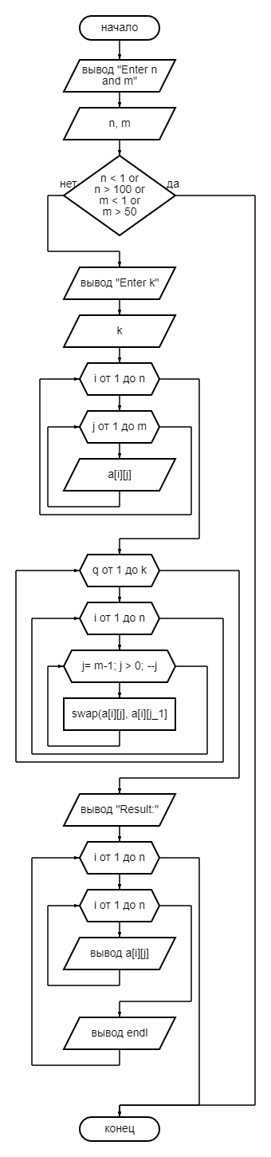

Рисунок 2.1 – Блок – схема алгоритма программы

# 3 ИСХОДНЫЙ КОД

Программная реализация алгоритма для решения задачи представлена ниже.

Листинг 3.1 – Процедура циклического сдвига двумерного массива

|  |
| --- |
| #include <iostream>  using namespace std;  int main() {  int a[100][50];  int n, k, m;  cout << "Enter n and m" << endl;  cin >> n >> m;  if (n < 1 or n > 100 or m < 1 or m > 50) {  cout << "Error";  return 0;  }  cout << "Enter k" << endl;  cin >> k;  cout << "Enter ur array" << endl;  for (int i = 0; i < n; i++) {  for (int j = 0; j < m; j++) {  cin >> a[i][j];  }  }  cout << "Original: " << endl;  for (int i = 0; i < n; i++) {  for (int j = 0; j < m; j++) {  cout << a[i][j] << " ";  }  cout << endl;  }  for (int q = 0; q < k; q++) {  for (int i = 0; i < n; i++) {  for (int j = m - 1; j > 0; --j) {  swap(a[i][j], a[i][j - 1]);  }  }  }  cout << "Result: " << endl;  for (int i = 0; i < n; i++) {  for (int j = 0; j < m; j++) {  cout << a[i][j] << " ";  }  cout << endl;  }  } |

# 4 ПРИМЕР РАБОТЫ ПРОГРАММЫ

Пример работы программы, когда матрица 3 на 3, а циклический сдвиг на 1 представлен на рисунке 4.1.

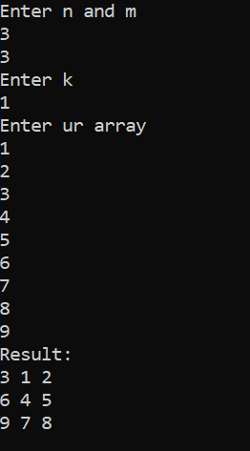

Рисунок 4.1 – Пример работы программы – n = 3, m = 3, k = 1

Пример работы программы, когда матрица 3 на 3, а циклический сдвиг на 2 представлен на рисунке 4.2.

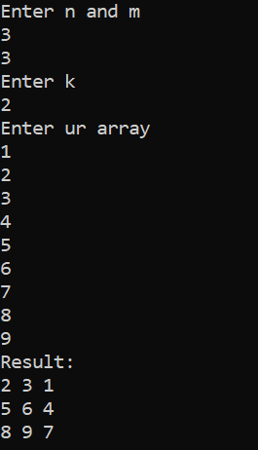

Рисунок 4.2 – Пример работы программы – n = 3, m = 3, k = 2

# ЗАКЛЮЧЕНИЕ

В ходе выполнения данной практической работы была реализована программа с двумерными массивами. Также были приобретены навыки работы с двумерными массивами, циклическими сдвигами на языке программирования C++.

# СПИСОК ИСПОЛЬЗОВАННЫХ ИСТОЧНИКОВ

1. Лозовский В.В. Алгоритмические основы обработки данных: учебное пособие / Лозовский В.В., Платонова О.В., Штрекер Е.Н. — М.: МИРЭА – Российский технологический университет, 2022. – 337 с.

2. Платонова О.В. Алгоритмические основы обработки данных: методические указания / Платонова О.В., Асадова Ю.С., Расулов М.М. — М.: МИРЭА – Российский технологический университет, 2022. — 73 с.

3. Белик А.Г. Алгоритмы и структуры данных: учебное пособие / А.Г. Белик, В.Н. Цыганенко. — Омск: ОмГТУ, 2022. — 104 с. — ISBN 978-5-8149-3498-7. — Текст: электронный // Лань: электронно-библиотечная система. — URL: https://e.lanbook.com/book/343688 (дата обращения: 25.09.2023)

4. Павлов Л.А. Структуры и алгоритмы обработки данных / Л.А. Павлов, Н.В. Первова. — 2-е изд., стер. — Санкт-Петербург: Лань, 2022. — 256 с. — ISBN 978-5-507-44105-1. — Текст: электронный // Лань: электронно-библиотечная система. — URL: https://e.lanbook.com/book/207563 (дата обращения: 25.09.2023)

5. Пантелеев Е.Р. Алгоритмы и структуры данных: учебное пособие / Е.Р. Пантелеев, А.Л. Алыкова. — Иваново: ИГЭУ, 2018. — 142 с. — Текст: электронный // Лань: электронно-библиотечная система. — URL: https://e.lanbook.com/book/154576 (дата обращения: 25.09.2023)